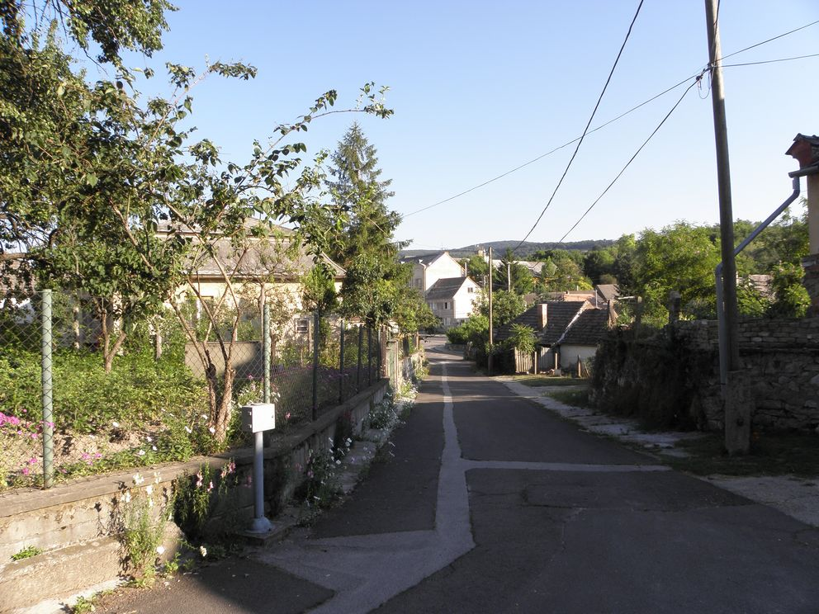  “A magyar nemzet lelkének megnyilatkozását kerestem  s találtam meg a magyar kálvinizmusban.  Számomra a magyar kálvinistaság azt jelentette:  talpig ember lenni.”  Móricz Zsigmond vallomása (1928) | „Azt pedig tudjuk, hogy akik Istent szeretik, azoknak minden javukra szolgál, azoknak, akiket elhatározása szerint elhívott.” (Róma 8:28)
 | Meghívó | 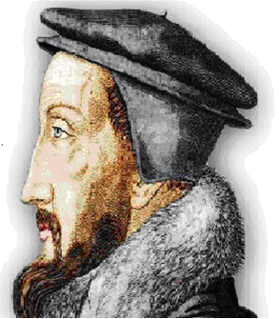
A Lábatlani Református Egyházközség szeretettel meghívja Önt
és kedves családját a Kálvin emlékévek keretében szervezett ünnepi rendezvényére, melyet 2010. augusztus 22-én vasárnap tartunk.
A rendezvény programja  Délután 3 órai kezdettel kiállítás megnyitó a lábatlani Gerenday Közösségi Házban (Rákóczi út 170.) „Kálvin János emlékezete” címmel.  A Magyarországi Református Egyház Zsinatának vándorkiállítását összeállította MILLISITS MÁTÉ művészettörténész.  A kiállítást megnyitja: BELLAI ZOLTÁN, a Dunántúli Református Egyházkerület püspöki főtanácsosa.  Délután 4 órakor ünnepi istentisztelet kezdődik a lábatlani református templomban (Dózsa György út 112.), melyen Igét hirdet Főtiszteletű STEINBACH JÓZSEF, a Dunántúli Református Egyházkerület Püspöke.  Ezt követően „A Kálvin emlékévek értelme” címmel előadást tart  KÖNTÖS LÁSZLÓ, a Dunántúli Református Egyházkerület lelkészi főjegyzője.  Az istentiszteleten elhangzanak énekszámok, szavalatok, valamint a hittanosok előadásában Kálvin János életének rövid bemutatása. | A templomi ünnepség után a gyülekezet átvonul a felavatandó Kálvin János utcához (egykori Fürst Sándor utca), ahol Nagytiszteletű MÁTÉ LÁSZLÓ,  a Tatai Református Egyházmegye Esperese és POPOVICS GYÖRGY,  a KEM Elnöke leleplezi a Kálvin Jánost ábrázoló reliefet,  mely a Felvidéken élő művész, NAGY MÁTYÁS alkotása.  TÖRÖK ISTVÁN, Lábatlan Város Polgármestere és Dr. VÖLNER PÁL, infrastruktúráért felelős államtitkár ünnepi beszéde után az „ÚJRA”  népi zenekar genfi zsoltárfeldolgozásokat ad elő.  A székesi (Maros megye) és érszakácsi (Szatmár megye) testvérgyülekezetek, valamint a felvidéki Karva község küldöttségének köszöntő szavai után MÁTÉ LÁSZLÓ Esperes úr díszokleveleket nyújt át  az utca lakóinak.  A határontúli lelkészek áldásmondással zárják be az ünnepséget.  Ezután a volt Petőfi Sándor Általános Iskolában tartandó szeretet-vendégségre invitálunk minden kedves testvérünket.  A rendezvény támogatói:  Tatai Református Egyházmegye, Komárom-Esztergom Megyei Közgyűlés..

